**警惕！微信办公泄密的四个高风险环节**

2022-02-22国家保密局监督检查司

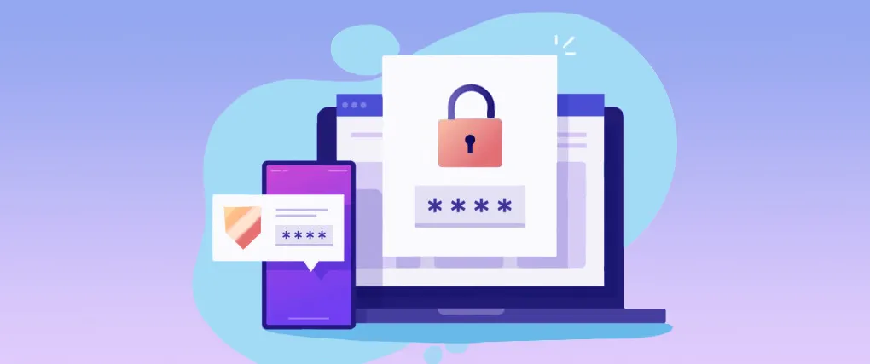

近年来，机关单位工作人员违规通过微信等移动应用发布、传输、处理涉密文件材料的泄密行为多发易发、禁而不绝。这是移动互联网普及给保密管理带来的风险挑战。究其根源，主要还是由于机关单位保密制度执行不严、保密管理不到位，工作人员保密意识、保密常识欠缺等问题导致的。全面加强微信使用的保密管理，规范工作人员特别是日常工作中接触、知悉国家秘密人员的移动办公行为，已刻不容缓。

从用微信办公的各环节上看，绝大多数失泄密问题发生在以下四个环节，必须引起高度警惕。

**材料起草**

材料起草阶段是微信泄密最为高发的环节。目前来看，主要有两类泄密行为：

一是通过微信群对涉密材料征求意见。例如，某市政府办公室干部小张，为市领导起草发言材料时，引用了涉密文件内容，但主观臆断“引用一两句话不至于涉密”，便将材料发送至微信群征求意见。经鉴定，该材料属于秘密级国家秘密。案件发生后，小张被给予政务警告处分。反思这起案件，小张的保密意识不强、对文件的涉密属性没有正确认识是案件发生的根本原因。

二是利用图文识别微信小程序转换涉密文件。许多工作人员在起草材料时，为方便摘抄、引用文件资料，经常利用图文识别类移动应用对文件拍照、转换，形成电子文档以减少敲键盘之累。对可以公开的文件资料进行转换无可厚非，但有些人为偷一时之懒，对涉密文件竟铤而走险，按此法处理，自认为无人知晓，实际是掩耳盗铃。相关涉密文件已经被上传到互联网服务器上，对国家秘密安全造成危害。

例如，某县公安局办公室干部小赵，为图便利，利用某款图文识别小程序转换一份机密级文件，文件随即被该小程序运营公司工作人员从服务器中获取并公开发布，造成恶劣影响。案件发生后，小赵被给予党内警告、政务警告处分。

**传达部署**

通过微信群传达文件、部署工作，是当下许多机关单位的工作常态。然而，一些工作人员养成“依赖症”，贪图方便，将涉密文件、涉密工作也通过微信群传达部署，造成了大量泄密案件发生。

例如，某市教育体育局办公室干部小黄，为尽快开展工作，将该市印发的一份秘密级文件拍照并发到校长联络群，部分群成员进而转发到本校微信工作群，造成文件在40多个微信群中传播。案件发生后，小黄被给予政务记过处分。

又如，某涉密单位办公室工作人员小张，为省时省力，同时又怕被发现，将一份机密级文件的红头和密级标志遮盖后拍照，发到下属单位微信群。案件发生后，小张被给予党内严重警告处分并扣发绩效奖金。

再如，某市住建局办公室干部小王，根据一份机密级通知起草该局相关文件时，为方便从非涉密内网传达，不依法派生定密，擅自将文件降为工作秘密。该局下属单位小孙收到文件后，也为图方便，将本单位相应文件擅自降为不涉密，在微信群传达部署。案件发生后，小王、小孙均被给予政务记过处分。

**密件阅知**

这一环节，大多数责任人员往往是为了工作方便，对涉密文件进行拍照，通过微信进行传递。

例如，某市海洋与渔业局办公室干部小金，在市机要局阅知一份机密级密码电报时，因事情较为紧急，担心抄录字迹潦草，便偷拍电报主体内容，并通过微信“点对点”发给该局多名领导。案件发生后，小金被给予行政记过处分。  
又如，某区公安分局交通巡逻警察支队几名辅警在阅知一份涉密安保方案时，为节省传阅时间，便于后续查看，将安保任务安排内容拍照并发至微信群。案件发生后，责任人员被给予辞退处理。

**宣传报道**

目前，微信公众号已是许多机关单位的重要宣传窗口。一些单位在微信公众号发布信息保密审查不严，导致将涉密内容发布至官方微信公众号的案件时有发生。微信公众号受众范围广、转发方便，一旦发布涉密信息，往往容易引发大范围泄密。

例如，某涉密单位宣传部门工作人员小胡，根据有关涉密文件内容起草了该单位开展相关工作的新闻宣传稿，自以为已脱密处理，经部门分管领导简单审核后，在单位微信公众号公开发布，迅速被多个微信公众号转载、解读，造成不良影响，经鉴定，发布内容涉及机密级国家秘密。案件发生后，小胡及相关领导责任人均被给予党内严重警告、行政记大过处分。

总的来看，绝大多数微信泄密的责任人员，主观上都属于过失状态，或是缺乏常识，不知不惧，不知其不可为；或是意识欠缺，明知其不可为，却因麻痹大意或者侥幸心理而仍为之。但无论故意还是过失，通过微信发布、传输、处理涉密文件材料，都将对国家安全和利益造成严重风险甚至危害。对此，保密意识、保密常识的“两识”普及教育还需久久为功、不断深入开展。各机关单位及其工作人员要高度警惕、紧紧扭住上述四个高风险环节，绷紧保密之弦，布好保密防线，时刻防范失泄密事件发生。

**第一，材料起草要履行定密程序。**在材料起草环节，应当认真考虑、核实是否可能涉及国家秘密、工作秘密，对于内容较为敏感、可能涉密特别是引用涉密文件的，要在涉密计算机中起草，并标注国家秘密、工作秘密标志，起草完成后，必须严格履行定密审核程序，明确可以公开的，才能通过互联网传输、处理。保密工作机构要加强对材料起草人员的监督，督促其严格履行定密程序、落实保密要求，禁止通过互联网应用识别、转换涉密材料。

**第二，传达部署要脱密处理。**传达文件、部署工作前，务必认真核实涉密属性，涉密文件传达、工作部署，应当按照保密规定、采取保密措施进行。特殊情况需要通过互联网渠道传达部署的，必须事先进行全面彻底的脱密脱敏处理。是否已脱密脱敏，绝不能任凭个人主观臆断，应当逐级请示文件产生的机关、单位，按程序审慎处理。

**第三，密件阅知要做好监督提醒。**涉密文件管理人员要做好对阅文人员的监督提醒，严格办理登记并明确告知禁止手机拍摄、微信传输等行为。密件传阅过程中，工作人员相互间要做好监督提醒，一层提醒一层、层层抓落实，严防不知不惧者、铤而走险者，发现微信泄密行为的，要立即向保密工作机构报告，保密工作机构要果断采取补救措施，并及时向保密行政管理部门报告。

**第四，宣传报道要加强保密审查。**对于官方微信公众号，要严格做好信息发布保密审查，审查人员和相关运营人员要充分认识到自己所担负的保密责任，杜绝粗放式审核、走过场审批。涉密程度高的机关单位，要审慎设立微信公众号、微博等新媒体账号，慎之又慎发布信息，增设审核审批“关卡”，压实审查人员责任，避免失泄密事件发生。